**Drukarnia online - jak wybrać najlepszą**

**<strong>Drukarnia online</strong> to nowoczesne miejsce, dzięki któremu szybko wydrukujesz to, czego potrzebujesz. Warto skorzystać z jej usług zarówno dorywczo, jak i nawiązać dłuższą współpracę.**

Często zdarza się nam, że potrzebujemy wydrukować coś na szybko. Nie każdy potrzebuje jednak drukarki na co dzień, szczególnie w czasach, gdy oryginalny tusz lub toner kosztuje nieraz tyle samo, co nowa drukarka. Gdy zatem potrzebujemy wydrukować jakiś świstek do szkoły czy do zaświadczenie do urzędu, wtedy trzeba znaleźć jakąś sensowną **drukarnię online.**

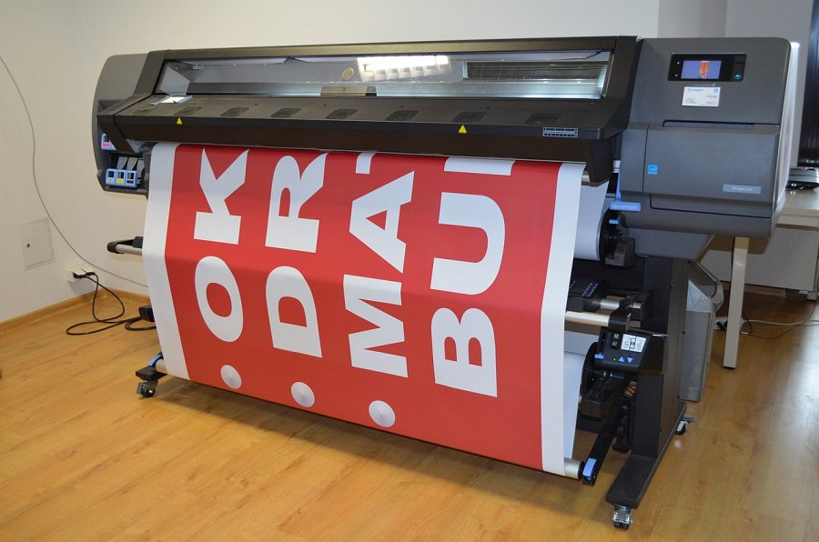

**Drukarnia online - co świadczy o jej jakości?**

*Drukarnia online* charakteryzuje się dużo sprawniejszą obsługą. Jeżeli taka firma ma punkt w naszej okolicy to w ogóle jesteśmy w pełni szczęścia. Wystarczy, że wyślemy maila do drukarni z plikiem do druku oraz ewentualnymi instrukcjami co i w jaki sposób ma zostać wydrukowane. Następnie na umówioną godzinę odbieramy z punktu nasze zlecenie bez konieczności i ryzyka stania w kolejkach. Sprawnie i szybko, tak jak oczekiwalibyśmy od drukarni internetowej. Możemy tu jednak zamówić także i bardziej skomplikowane zamówienia. Korzystając ze strony internetowej danej firmy możemy nieraz poprzez interaktywny formularz dobierać specyfikację i od raz uzyskać wycenę.

**Drukarnia Be Print**

Wśród wielu podmiotów na rynku na pewno wyróżnia się [drukarnia online](https://www.beprint.pl/) BePrint. To bardzo nowoczesne miejsce, w którym drukuje się w sposób profesjonalny. Mają oni już sporą bazę zadowolonych klientów i ostrzą zęby na kolejnych. Opracowali zautomatyzowany system procedowania zamówień, toteż są w stanie zrealizować większość zamówień w ciągu nawet doby.